Appel à projets pour l’attribution D’emplacements de ruchers sur Les Espaces Naturels Départementaux
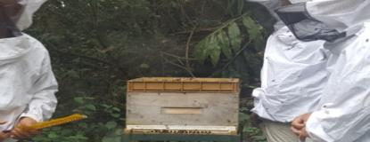
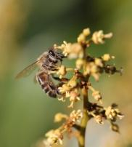
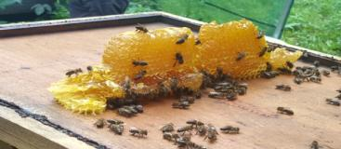
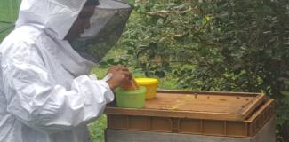

Contexte / Objectifs de l’appel à projet
Le présent appel à projets concerne les Espaces Naturels Sensibles de la Réunion gérés par le Conseil départemental. Dans un souci d’optimisation d’une valorisation patrimoniale, le Département de la Réunion s’inscrit dans une démarche d’accompagnement de la filière, dans leur volonté de structurer et de professionnaliser le secteur apicole.
Afin de favoriser la production locale de miel à La Réunion, il est ainsi proposé aux apiculteurs(trices) la possibilité d’obtenir de nouveaux emplacements pouvant accueillir des ruchers.
Les emplacements sont attribués pour une durée de 5 ans, renouvelable 1 fois et permettent à des apiculteurs(trices) d’installer et d’exploiter, de manière permanente ou dans le cadre de transhumance, un rucher. L’apiculteur(trice) et le Département s’engagent à travers la signature d’une convention, dont le modèle est présenté en annexe 4.
Actuellement, environ 69 concessions de ruchers sont présentes dans l’ensemble des forêts Départementales et Départemento -Domaniales de La Réunion.
De nouveaux emplacements favorables sont proposés sous la forme d’un tableau récapitulatif et d’une carte dans ce présent document.
Avant toute candidature, il sera demandé à l’apiculteur(trice) de visiter l’emplacement concerné afin qu’il(elle) évalue la potentialité du site et des éventuels aménagements nécessaires à l’implantation et à la sécurisation des ruches.
A ce titre, une attestation de visite du site lui sera transmis (annexe 2) pour signature, lors de l’élaboration de sa demande de candidature.
Les apiculteurs(trices) intéressés(es) par un lot adresseront leur projet détaillé d’installation, le numéro du lot souhaité, accompagnés d’un courrier à l’attention de Monsieur le Président du Conseil Départemental
Conditions requises préalables pour répondre à l’appel à projets
- L’apiculteur(trice) doit être déclaré(e) à la DAAF et pouvoir le justifier
- L’apiculteur(trice) doit disposer d’une assurance en responsabilité civile.
- L’apiculteur(trice) s’engage à visiter l’emplacement de son choix avant toute candidature (annexe 2)
- L’apiculteur(trice) s’engage à occuper la parcelle dans un délai de 3 mois après la signature de la convention d’occupation. En cas d’impossibilité, un courrier justificatif devra être transmis au Département - Direction Tourisme et Espaces Naturels Sensibles - n° 2 rue de la Source, 97400 Saint-Denis
Critères d’attributions
- Pour l’attribution des emplacements, les candidats seront sélectionnés sur la base de l’examen de leur demande adressée au Département -Direction Tourisme et Espaces Naturels Sensibles - n° 2 rue de la Source 97400 Saint-Denis, en détaillant obligatoirement les objectifs suivants :

- Objectif 1 : « favoriser les projets de professionnalisation »
Les apiculteurs(trices) professionnels(les) ou avec un projet de professionnalisation seront favorisés(es). La lettre de candidature détaillera particulièrement cet objectif. Les apiculteurs(trices) indiqueront notamment s’ils(elles) sont affiliés(es) à l’AMEXA et le nombre de ruches qu’ils(elles) possèdent actuellement. Les apiculteurs(trices) non affiliés(es) à l’AMEXA indiqueront leur nombre de ruches actuels et le nombre de ruches qu’ils(elles) souhaitent avoir dans les trois ans à venir.
- Objectif 2 : « respecter l’environnement et les paysages »
Les apiculteurs(trices) devront indiquer dans leur lettre de candidature les mesures qu’ils(elles) envisagent de prendre pour assurer le respect de l’environnement et des paysages :
- Dispositions prises pour la gestion des déchets, les risques de départs de feu, les engagements
à ne pas utiliser d’herbicides et autres produits chimiques…
- Conception globale du fonctionnement du rucher, intégration paysagère et gestion
- Projet d’éducation à l’environnement, particulièrement auprès des jeunes publics.
Les apiculteurs(trices) devront détailler les actions de sensibilisation et de promotion de l’activité apicole lors notamment des manifestations départementales telles que :
- « La Fête de la Nature » (3 jours en Mai)
- « Les Week-ends Nature » (2 week-ends et 1 mercredi) en Octobre
- 2 interventions d’animations à la demande du gestionnaire du site

- Objectif 3 : « assurer la sécurité des publics fréquentant les Espaces Naturels Sensibles »
Les apiculteurs(trices) devront détailler les mesures prises pour éviter les risques de piqures d’abeilles envers les autres usagers pouvant fréquenter les abords du site. Les aménagements réalisés seront à la charge de l’apiculteur(trice).
- Objectif 4 : « bonnes pratiques agricoles, et en particulier éviter les essaimages »
Les apiculteurs(trices) devront indiquer de quelle manière ils(elles) mettent en œuvre les bonnes pratiques apicoles et préciser en particulier les dispositions qui seront prises pour éviter les essaimages dans le milieu naturel.
- Entre 15 et 40 ruchers maximum par lot sera appliqué
Renseignements sur un lot
Chaque lot est présenté dans un tableau selon ses caractéristiques et une carte de localisation y est jointe.
Les apiculteurs(trices) intéressés(es) par un lot peuvent contacter le référent de la zone géographique concernée (voir tableau en fin de page) pour obtenir des renseignements ou le visiter.
Pour certains lots, il est prévu d’organiser des visites groupées : contacter le référent pour plus de renseignements.

Délai de réponse
Les lettres de candidatures (annexe 3) sont à envoyer avant le 06 novembre 2023, cachet de la poste faisant foi, à l’adresse suivante :
Monsieur Cyril MELCHIOR
Président du Conseil Départemental
Direction du Tourisme et Espaces Naturels Sensibles
2 rue de la Source
97400 Saint Denis

Dans l’ordre des documents liés à cet appel à projets
- Liste des Lots Proposés sur les Espaces Naturels Sensibles Départementaux
- Carte de localisation des emplacements
- Fiches descriptives des emplacements (Annexe 1)
- Attestation de visite de terrain (Annexe 2)
- Fiche de candidature (Annexe 3)
- Modèle de convention (Annexe 4)
- Récépissé de dépôt de candidature (Annexe 5)
Liste des lots proposés par l’appel à projets

N° Lot | Commune | Sites | Contacts
410-1 | Saint-Benoît | Forêt départementale de  Piton Papangue | Fabrice Brasier : 0692 974 433
411-1 | Saint-Denis  (La Montagne) | Terrain Fleurié (arrière arboretum ou clôturée) | Sylvio Leblé : 0692 974 035
415-1 | Saint-Paul | Forêt de Sans-souci (partie basse: pépinière)
416-2 | Saint-Pierre | Piton Mont-Vert

Carte de localisation des lots

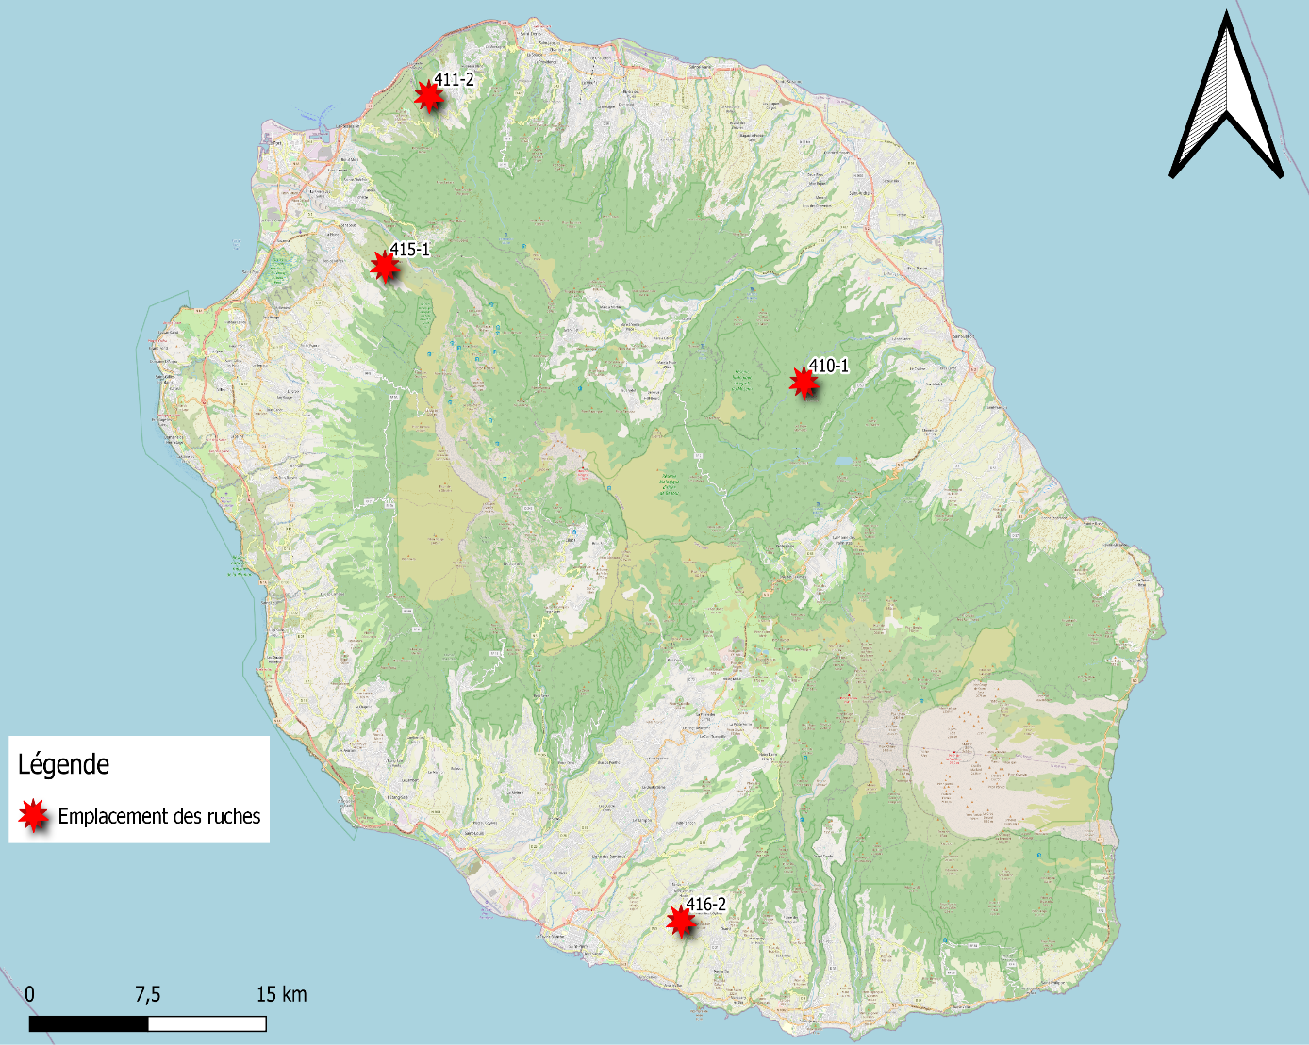
ANNEXES 1
- SAINT-BENOÎT
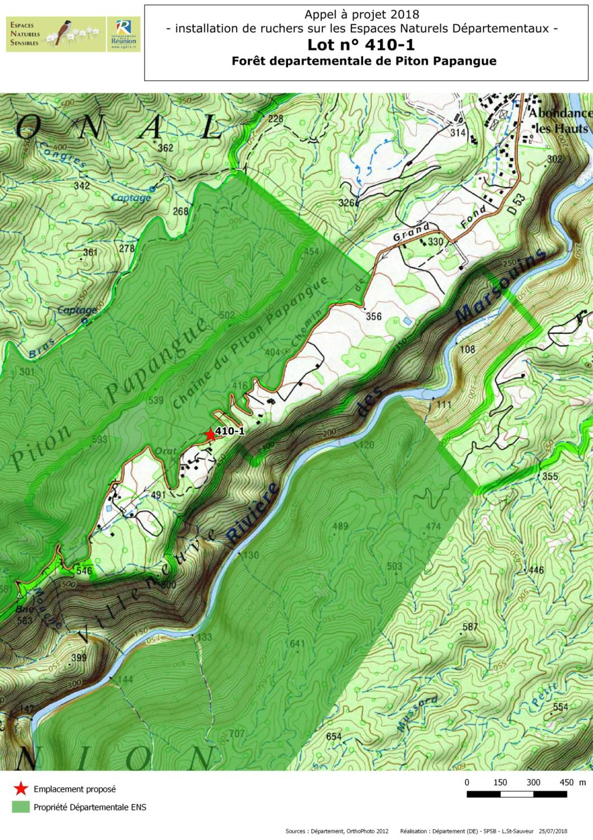

Fiche descriptive de l’emplacement proposé

Identification et localisation
Numéro de lot : 410-1
Forêt Départementale de Piton Papangue
Lieu-dit : Grand Fond
Commune : Saint-Benoît
Altitude : 480 mètres
Nom et contact de l’agent de terrain concerné : Fabrice BRASIER, 0692 974 433

Statut de protection :
Cœur de Parc National : oui / non
Accès :
Accès par route départementale de Takamaka (RD53)
Autre :
Présence d’une barrière limitant l’accès au public : oui / non

Travaux préalable à prévoir : oui / non
Dégagement d’une aire pour stationnement et travaux de débroussaillement

Végétation :
Description sommaire de la végétation environnante :
Friche sous ligne électrique
Zone de bois de couleur : Grand Natte, bois de gaulette, bois maigre, Tan rouge, jolie cœur.
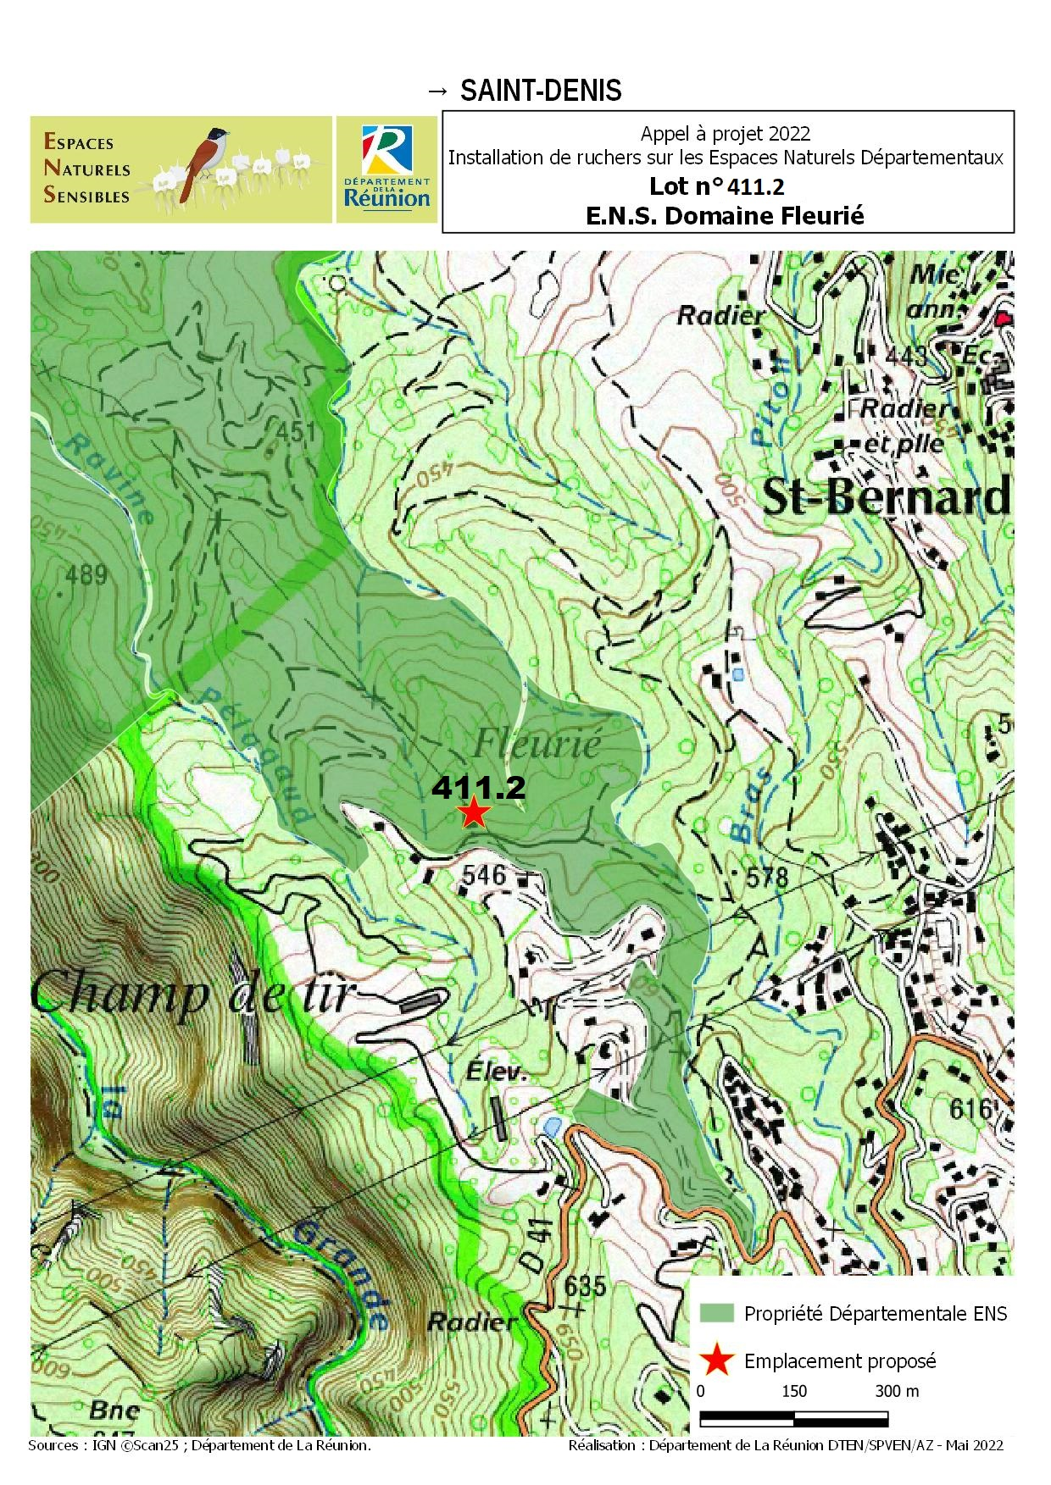
Fiche descriptive de l’emplacement proposé

Identification et localisation
Numéro de lot : 411-2
Domaine Fleurié - la Montagne
Lieu-dit : Terrain Fleurié
Commune : Saint-Denis
Altitude : 600 mètres
Nom et contact de l’agent de terrain concerné : Sylvio LEBLE, 0692 974 035

Statut de protection :
Cœur de Parc National : oui / non
Accès :
Accès par route départementale de la Montagne (RD 41)
Autre :
Présence d’une barrière limitant l’accès au public : oui non/

Travaux préalables à prévoir : oui / non
Zones d’installation à stabiliser sur pallier et à sécuriser (si derrière arboretum)
Végétation :
Description sommaire de la végétation environnante : change-écorce, Bois joli cœur, Bois de remparts

- SAINT-PAUL
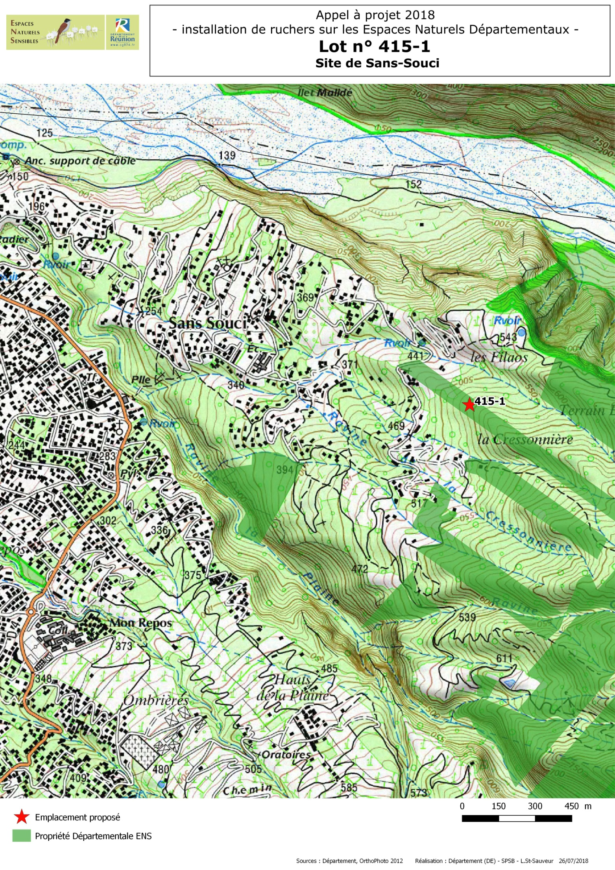

Fiche descriptive de l’emplacement proposé

Identification et localisation
Numéro de lot : 415-1
Site de Sans-Souci
Lieu-dit : La Pépinière
Commune : Saint-Paul
Altitude : 540 mètres
Nom et contact de l’agent de terrain concerné : Sylvio Leble, 0692 974 035

Statut de protection :
Cœur de Parc National : oui / non
Accès :
Accès par route goudronné + chemin en terre (pour véhicule type 4x4)

Présence d’une barrière limitant l’accès au public : oui / non

Travaux préalable à prévoir : oui / non

Végétation :
Description sommaire de la végétation environnante : Fourrés d’espèces exotiques (Faux poivrier et filaos principalement).
Autres précisions :
Aménagement d’un espace pépinière-arboretum à proximité (pour la production de plantes indigènes).

- SAINT-PIERRE
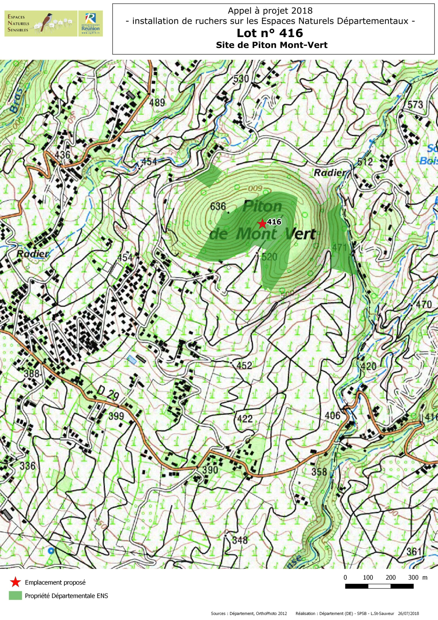
Fiche descriptive de l’emplacement proposé

Identification et localisation
Numéro de lot : 416
Site du « Piton Montvert »
Lieu-dit : Piton Montvert
Commune : Saint-Pierre
Altitude : 520 mètres
Nom et contact de l’agent de terrain concerné : Georges-Marie Ferard, 0692 974 540

Statut de protection :
Cœur de Parc National : oui / non
Accès :
Accès par piste carrossable

Présence d’une barrière limitant l’accès au public : oui/ Non/
Travaux préalables à prévoir : oui/ Non /
Travaux de débroussaillement

Végétation :
Description sommaire de la végétation environnante : Forêt de bois de couleur

